Cerradura Electrica Modelo AL-130NC = 120 SOLES
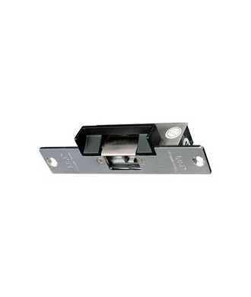

FUNCIONES
•La cerradura electrica convierte los equipos de cerraduras cilindricas en un sistema de cerradura controlado por acceso electrónico.
•Puede ser usado virtualmente a cualquier sistema de cerradura cilindrica para puerta.
•Se puede usar con teclado digital y se obtendra alta seguridad sin la necesidad de usar una llave.
•Facil de conectar a un control de acceso.
•Tamaño simetrico. Reversible para la mano izquierda o la mano derecha de las puertas.
•Labio de acero inoxidable (sostenedor) fuerte y de larga vida.

•La cerradura electrica convierte los equipos de cerraduras cilindricas en un sistema de cerradura controlado por acceso electrónico.

•Puede ser usado virtualmente a cualquier sistema de cerradura cilindrica para puerta.

•Se puede usar con teclado digital y se obtendra alta seguridad sin la necesidad de usar una llave.

•Facil de conectar a un control de acceso.

•Tamaño simetrico. Reversible para la mano izquierda o la mano derecha de las puertas.

•Labio de acero inoxidable (sostenedor) fuerte y de larga vida.

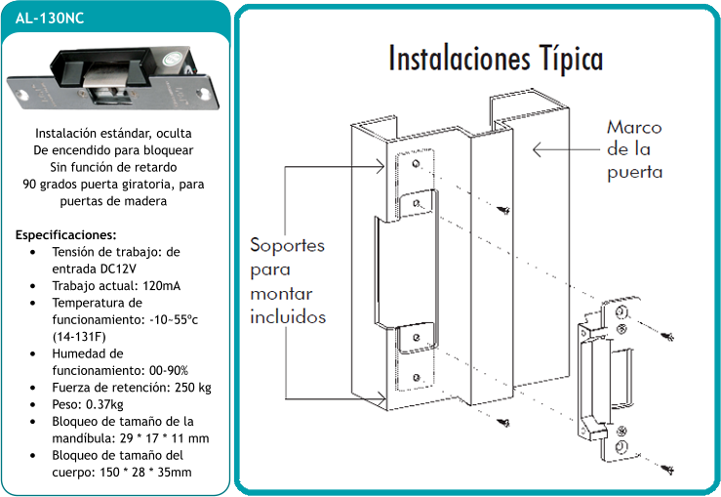

Cerradura Electrica Modelo AL-131NC = 135 SOLES
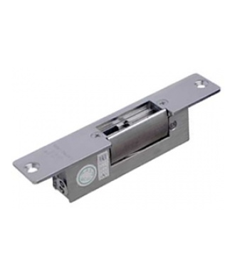

FUNCIONES
•La cerradura electrica convierte los equipos de cerraduras cilindricas en un sistema de cerradura controlado por acceso electrónico.
•Puede ser usado virtualmente a cualquier sistema de cerradura cilindrica para puerta.
•Se puede usar con teclado digital y se obtendra alta seguridad sin la necesidad de usar una llave.
•Facil de conectar a un control de acceso.
•Tamaño simetrico. Reversible para la mano izquierda o la mano derecha de las puertas.
•Labio de acero inoxidable (sostenedor) fuerte y de larga vida.

•La cerradura electrica convierte los equipos de cerraduras cilindricas en un sistema de cerradura controlado por acceso electrónico.

•Puede ser usado virtualmente a cualquier sistema de cerradura cilindrica para puerta.

•Se puede usar con teclado digital y se obtendra alta seguridad sin la necesidad de usar una llave.

•Facil de conectar a un control de acceso.

•Tamaño simetrico. Reversible para la mano izquierda o la mano derecha de las puertas.

•Labio de acero inoxidable (sostenedor) fuerte y de larga vida.

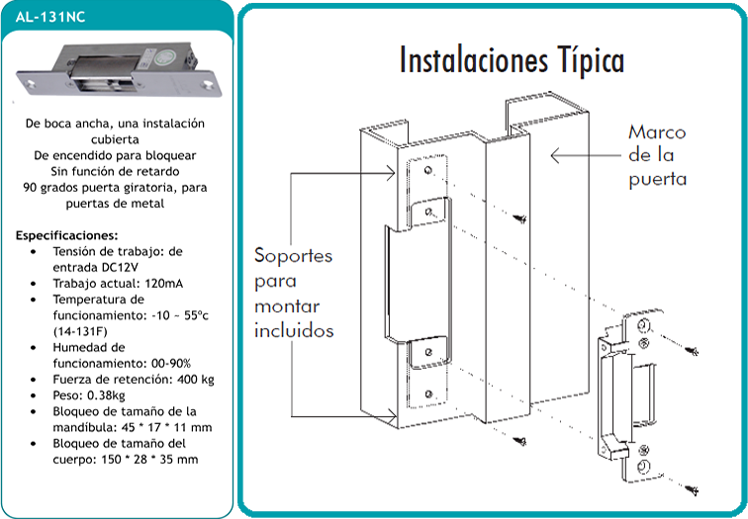

Cerradura Electrica con Bloqueo y Soporte modelo AL-100 = 180 SOLES
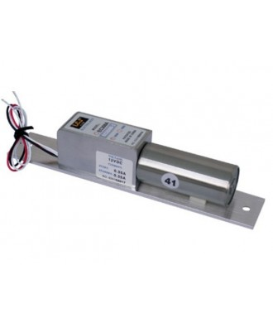

ESPECIFICACIONES
Alimentación: 12V / 350mA
Fuerza: 1.000 Kg
Peso: 0,72 Kg
Dimensiones interior: 100x28x35mm
Dimensiones cuerpo: 200x35x38mm
Función sin retardo
Características: 4 cables, sin LED

• Alimentación: 12V / 350mA
• Fuerza: 1.000 Kg
• Peso: 0,72 Kg
• Dimensiones interior: 100x28x35mm
• Dimensiones cuerpo: 200x35x38mm
• Función sin retardo
• Características: 4 cables, sin LED

